泾川二中2013—2014学年度第一学期第一次月考试题
一、选择题（每题3分，共39分）
1．下列现象中，能说明分子不停地做无规则运动的是（ ）
 | A． | 细雨濛濛 | B． | 桂花飘香 | C． | 雪花飞舞 | D． | 树叶飘落
2．关于热现象，下列说法正确的是（ ）
A．夏天用电风扇吹风能使人感到凉爽，这是因为电风扇降低了空气的温度
B．海洋对全球气温起到了很好的调节作用
C．“摩擦生热”现象是用热传递的方法改变物体的内能
D．晶体和非晶体都有一定的熔点
3．下列说法正确的是（ ）
 | A． | 吸盘能牢牢地吸在玻璃上，说明分子间存在引力
 | B． | 尘土飞扬，说明分子在不停运动
 | C． | 弹簧能够被压缩，说明分子间有空隙
 | D． | 糖在热水中溶解得快，说明温度越高，分子运动越剧烈
4．爆米花是将玉米放入铁锅内，边加热边翻动一段时间后，“砰”的一声变成了玉米花．下列说法正确的是（ ）
 | A． | 玉米粒主要通过翻动铁锅对其做功，使其内能增加
 | B． | 玉米粒主要通过与铁锅间的热传递，使其内能增加
 | C． | 玉米粒内水份受热膨胀对粒壳做功爆开，水分内能不变
 | D． | 玉米粒内水份受热膨胀，粒壳爆开，对外做功，玉米粒内能增加
5．下列事例中不是利用水的比热容大这一特性的是（ ）
 | A． | 在河流上建水电站，用水发电
 | B． | 汽车发动机用循环水冷却
 | C． | 让流动的热水流过散热器取暖
 | D． | 晚上向秧苗田里放水，以防冻坏秧苗
6．关于电流方向，下列说法正确的是：( )
A、电流方向一定是从电源正极流向负极；
B、电荷的定向移动方向，就是电流方向；
C、正离子的定向移动方向与电流方向相同；
D、自由电子的定向移动方向与电流方向相同。
7．一支蜡烛在燃烧的过程中，它的（ ）
 | A． | 质量变小，比热容变小，热值变小 | B． | 质量变小，比热容变小，热值不变
 | C． | 质量不变，比热容不变，热值变小 | D． | 质量变小，比热容不变，热值不变
8．关于热机，下列说法正确的是（ ）
 | A． | 随着科学技术的发展，热机的效率可达到100%
 | B． | 四冲程汽油机在工作过程中，进气门和排气门同时关闭的冲程是做功冲程和压缩冲程
 | C． | 柴油机上安装一个笨重的飞轮，是为了提高它的效率
 | D． | 柴油机的效率比汽油机的高，这是因为柴油的热值比汽油的大
9．关于温度、内能和热量，下列说法正确的是（ ）
 | A． | 物体内能增大，一定从外界吸收热量
 | B． | 汽油机在做功冲程中把机械能转化为内能
 | C． | 物体内能减少时，温度可能不变
 | D． | 锯条锯木板时，锯条的内能增加，木板的内能减少
10．下列实例中，属于机械能转化为内能的是（ ）
 | A． | 四冲程内燃机的做功冲程 | B． | 点燃的火箭升向太空
 | C． | 陨石坠入地球大气层成为流星 | D． | 夏天广场上的石凳被晒的发烫
11．下列现象中不属于摩擦起电的现象有：( )
A、用毛皮摩擦过的塑料棒能吸引碎纸屑；
B、在干燥的天气中脱毛线衣时，会听到轻微的噼啪声；
C、用毛刷刷衣服时，毛刷吸附细微脏物；
D、把钢针沿磁铁摩擦几下，钢针能吸铁屑。
12．下列对热学知识进行的归纳总结中，正确的是（ )
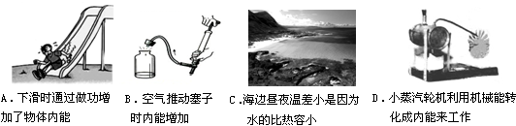
13．关于电路的说法错误的是（ ）
A、电源是提供电能的装置
B、只有电路闭合时，电路中才有电流
C、在电源外部，电流沿着“正极—用电器—负极”的方向流动
D、用电器是将其它形式的能转化为电能的装置
二、真空题（每空1分，共19分）
14、在房间里喷洒空气清新剂，室内很快能闻到香味，这种现象叫 _________ ．夏天香味散发得更快，这说明 _________ 越高，分子热运动越快．
15、铁棍很难被拉伸，说明分子间存在 _________ ，水很难被压缩，说明分子间存在 _________ （均选填“引力”、“斥力”）
16、“嫦娥一号”卫星在绕月飞行的1年时间里，可能会遭遇两次月食，月食期间没有太阳光照射，卫星表面的温度会急剧下降，内能 _________ （选填“增大”、“减小”或“不变”），这是通过 _________ 的方式改变物体的内能．
17、人们把绸子摩擦过的玻璃棒上带的电荷叫做__________，毛皮摩擦过的橡胶棒上带的电荷叫做__________电荷。
18、电路中有持续电流的条件是：必须有 ______ ，而且电路是________。
19、“可燃冰”作为新型能源，有着巨大的开发使用潜力．同等条件下，“可燃冰”完全燃烧放出的热量达到煤气的数十倍，说明“可燃冰”的 很大．以10倍的关系粗略计算，1kg“可燃冰”完全燃烧放出的热量为 J，这些热量可以使 kg的水从20℃加热至100℃[c=4.2×10³J/（kg•℃）•q_{煤气}=4.2×10⁷J/kg]．
20、在炉旁烤火身体感到暖和，这是利用______ 的方法使人体温度升高。两手相互摩擦，手心发热，这是通过__________的方法使温度升高。
21、一般情况下，下列物品①橡皮擦、②、铅笔芯③、塑料尺④、钢尺⑤、盐水⑥、食用油，其中属于导体的是 ，属于属于绝缘体的是 。
22、汽油的热值为4.6×10⁷J/kg，现有汽油2kg，选其中一半完全燃烧，放出的热量是________J，剩余汽油的热值是_______________J/kg.
三、作图题（每小题3分，共6分）
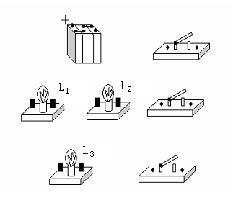
23、根据电路图连接实物图
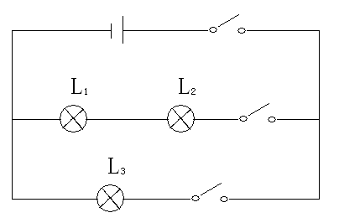

24、请根据右图的实物图，在左侧边框内画出相应的电路图
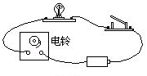

四、实验探究题（每空2分，共18分）
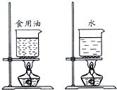
25、为了比较水和食用油的吸热能力，小明用两个相同的装置做了如右图所示的实验．实验数据记录如下表．
物质 | 质量/g | 初始温度/℃ | 加热时间/min | 最后温度/℃
水 | 60 | 20 | 6 | 45
食用油 | 60 | 20 | 6 | 68
（1）从表中数据可知，水和食用油的质量 （选填“相同”或“不相同”），加热结束时，食用油的温度比水温度 （选填“高”或“低”）．
（2）在此实验中，如果要使水和食用油的最后温度相同，就要给水加热更长的时间，此时，水吸收的热量 （选填“大于”或“小于”或“等于”）食用油吸收的热量．
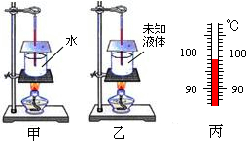
（3）实验表明， （选填“水”或“食用油”）吸热的能力更强．
26、某小组的同学做“比较不同物质的吸热能力”的实验，他们使用了如图所示的装置．
（1）在设计实验方案时，需要确定以下控制的变量，你认为其中多余的是 _________ ．
A．采用完全相同的加热方式
B．酒精灯里所加酒精量相同
C．取相同质量的水和另一种液体
D．盛放水和另一种液体的容器相同
（2）加热到一定时刻，水开始沸腾，此时的温度如图丙所示，则水的沸点是 _________ ℃，这表明实验时的大气压强 _________ （选填“大于”、“小于”或“等于”）一个标准大气压．
（3）而另一种液体相应时刻并没有沸腾，但是温度计的示数比水温要高的多．请你就此现象进行分析，本实验的初步结论为：不同物质的吸热能力 _________ （选填“相同”或“不同”）．
（4）本实验除了能够说明上述问题之外，还能够说明许多问题，请你写出其中的一个问题： _________ ．
五、计算题（共18分）
27、（5分）某太阳能热水器中装有质量50千克的水，在阳光的照射下，该热水器中水的温度从25℃升高到85℃，求这些水吸收的的热量？c_{水}=4.2×10³ J/（kg•℃）

28、（6分）用燃气灶烧水．燃烧0.5kg的煤气．使50kg的水从20℃升高到70℃．已知水的比热容为4．2×10³J／(kg・℃)．煤气的热值为4．2×10⁷J／kg．求：（1）0．5kg煤气完全燃烧放出的热量．（2）水吸收的热量．（3）燃气灶烧水的效率．

29、（7分）现代社会，“变废为宝”已成为节约能源的重要途径，例如“填埋”和“焚烧”垃圾都可发电，这样既处理了垃圾，又起到了节能减排的效果．经研究表明每焚烧1t垃圾可发电8.1×10⁸ J．请同学们计算一下1t垃圾发电产生的这些能量
（1）相当于完全燃烧多少kg的汽油放出的热量？（汽油的热值q=3×10⁷ J/kg）
（2）可使效率为30%的汽车匀速前进多少km？（汽车匀速前进受到的摩擦力f=648N）
（3）如果这些能量全部被水吸收，可将多少kg 10℃的水烧开？
[c_{水}=4.2×10³ J/（kg•℃）在一个标准大气压下．结果保留整数]．

